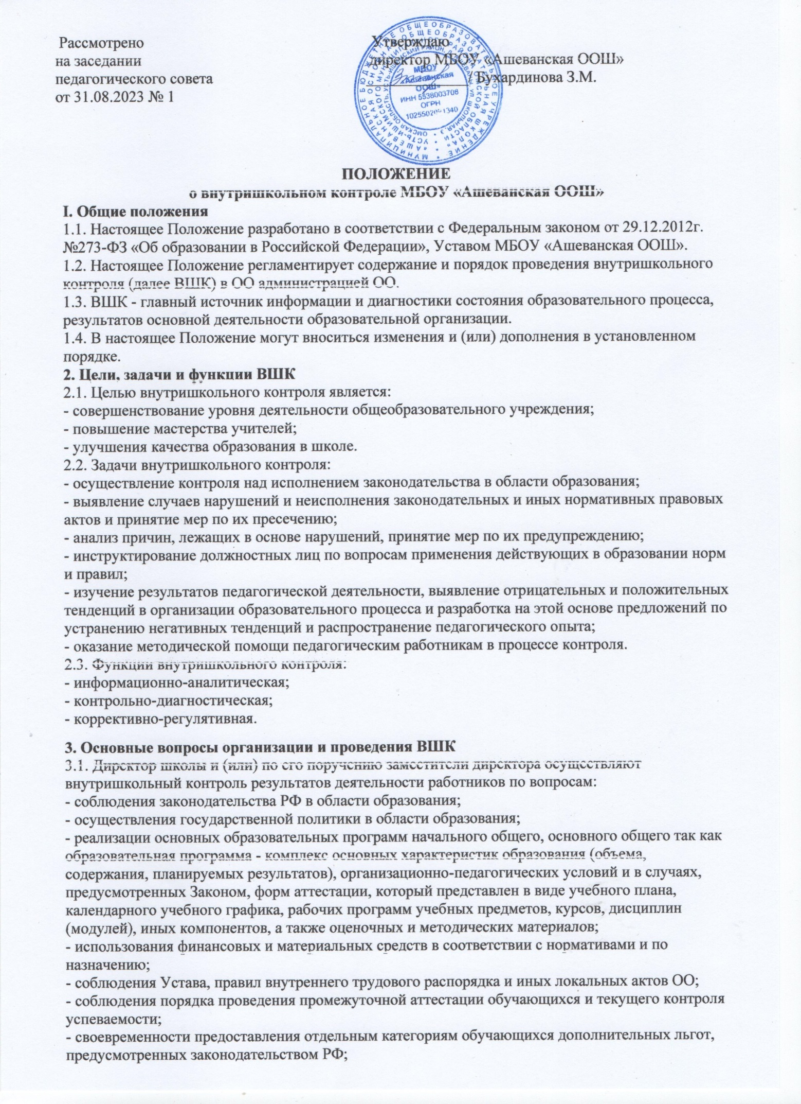

- работы подразделений организаций общественного питания и медицинских учреждений в целях охраны и укрепления здоровья обучающихся и работников школы;
3.2. При оценке деятельности педагога учитывается:
- показатели качества обучения и воспитания обучающихся, выраженные в их образовательных достижениях и сформированным компетентностях;
-выполнение рабочих программ учебных предметов, курсов в полном объеме (прохождение материала, проведение практических работ, контрольных работ, экскурсий и др.);
- система оценки достижения планируемых результатов (оценки достижения планируемых результатов в рамках текущего и тематического контроля, оценки проектной деятельности обучающихся;
оцениваются: базовые компетентности педагога;
профессиональное развитие и повышение квалификации педагогических работников (профессиональная готовность педагога к реализации основной образовательной программы соответствующего уровня образования);
3.3. ВШК сопровождается инструктированием должностных лиц по вопросам контроля.
4.Методы, виды и формы ВШК
4.1. Методы контроля деятельности педагога:
-наблюдение;
-анкетирование;
-тестирование;
-социальный опрос;
-изучение документации анализ и самоанализ уроков;
-беседа о деятельности учащихся;
-результаты учебной деятельности учащихся.
4.2. Методы контроля результатов учебной деятельности:
- наблюдение;
- анкетирование;
-устный опрос;
-комплексная контрольная работа;
-итоговая контрольная работа;
-письменные и устные экзамены;
-тестирование;
-защита индивидуального/группового проекта;
-изучение документации.
4.3. Виды ВШК:
- фронтальный;
- тематический.
4.4. Формы ВШК (Приложение):
-обобщающий (классно-обобщающий, предметно-обобщающий, тематически-обобщающий, комплексно-обобщающий;
- обзорный;
- персональный;
- тематический;
- текущий;
- комплексный;
- образовательный мониторинг;
- промежуточная аттестация;
- итоговая аттестация.
4.5. Внутришкольный контроль может осуществляться в виде плановых или оперативных проверок, мониторинга, проведения административных работ.
5. Правила и порядок проведения ВШК
5.1. ВШК осуществляет директор ОО или по его поручению заместители по учебно-воспитательной работе, руководитель МО, другие специалисты.
5.2. В качестве экспертов к участию в ВШК могут привлекаться сторонние (компетентные) организации, отдельные специалисты муниципального управления образования, учителя высшей категории других ОО.
5.3. Продолжительность тематических или комплексных проверок не должна превышать 15 дней с посещением не более 5 уроков, других мероприятий.
5.4. Проверяющие имеют право запрашивать необходимую информацию, изучать документацию, относящуюся к ОО и (или) к проведению ВШК
5.5. Экспертные вопросы и анкетирование обучающихся проводятся только в необходимых случаях по согласованию с психологической и методической службой.
5.6. При проведении планового контроля не требуется дополнительного предупреждения педагога, если в плане на текущий месяц указаны сроки контроля.
5.7. В экстренных случаях директор и его заместители могут посещать уроки и занятия педагогов ОО без предварительного предупреждения (экстренным случаем считается письменная жалоба на нарушение прав ребенка или нарушение законодательства в области образования).
5.8. При проведении оперативных проверок педагогический работник предупреждается не менее чем за день до посещения уроков.
5.9. Основанием для проведения ВШК:
- план;
- аттестация педагогического работника;
- проверка состояния дел для принятия управленческих решений;
- обращение физических и юридических лиц по поводу нарушений в области образования.
5.10. Результаты внутришкольного контроля:
- оформляются в виде аналитической справки, справки о результатах внутришкольного контроля или доклада о состоянии дел по проверяемому вопросу или иной формы.
- итоговый материал должен содержать констатацию фактов, выводы и, при необходимости, предложения.
- информация о результатах доводится до работников школы.
- по итогам внутришкольного контроля в зависимости от его формы, целей и задач и с учетом реального положения дел проводятся заседания педагогического или методического советов, производственные совещания, рабочие совещания с педагогическим составом;
5.11. Директор школы по результатам внутришкольного контроля принимает следующие решения:
- об издании соответствующего приказа;
- об обсуждении итоговых материалов ВШК коллегиальным органом;
- о привлечении к дисциплинарной ответственности должностных лиц;
- о поощрении работников;
- иные решения в пределах своей компетенции.
5.12. О результатах проверки сведений, изложенных в обращениях обучающихся, их родителей, а также в обращениях и запросах других граждан и организаций, сообщается им в установленном порядке и в установленные сроки.

Приложение
к Положению о ВШК
Текущий контроль
1. Содержание текущего контроля включает в себя проверку тетрадей, дневников, электронных классных журналов, личных дел учащихся, соблюдение техники безопасности, накопляемости и объективности выставления оценок, выполнение учебных планов и программ, а также других вопросов, касающихся организации учебно-воспитательного процесса школы.
2. Формами проведения текущего контроля является:
- посещение уроков;
- сбор и анализ информации;
- проверка документации;
- беседы;
- анкетирование.
3. Результаты текущего контроля оформляются в виде справки.
Тематический контроль
1. Тематический контроль проводится по отдельным проблемам деятельности школы.
2. Содержание тематического контроля может включать вопросы индивидуализации, дифференциации, коррекции обучения, устранения перегрузки учащихся, уровень сформированности общеучебных умений и навыков, активизации познавательной деятельности и др.
3. Тематический контроль направлен не только на изучение фактического состояния дел по конкретному вопросу, но и внедрение в существующую практику технологии развивающего обучения, новых форм и методов работы, опыта мастеров педагогического труда.
4. Темы контроля определяются в соответствии с Программой развития школы, проблемно-ориентированным анализом работы школы по итогам учебного года, основными тенденциями развития образования в районе, регионе, стране.
5. Члены педагогического коллектива должны быть ознакомлены с темами, сроками, целями, формами и методами контроля.
6. В ходе тематического контроля:
- могут проводиться тематические исследования (анкетирование, тестирование) психологической, социологической службами школы;
- осуществляется анализ практической деятельности учителя, классного руководителя, руководителей кружков и секций, учащихся, посещение
уроков, внеклассных мероприятий, занятий кружков, секций; анализ школьной и классной документации.
7. Результаты тематического контроля оформляются в виде справки.
8. Педагогический коллектив знакомится с результатами тематического контроля на заседаниях педсоветов, совещаниях при директоре или заместителях, заседаниях МО.
9. По результатам тематического контроля принимаются меры, направленные на совершенствование учебно-воспитательного процесса и повышение качества знаний, уровня воспитанности и развития учащихся.
Классно-обобщающий контроль
1. Классно-обобщающий контроль осуществляется в конкретном классе.
2. Классно-обобщающий контроль направлен на получение информации о состоянии образовательного процесса в том или ином классе.
3. В ходе классно-обобщающего контроля руководитель изучает весь комплекс учебно-воспитательной работы в отдельном классе:
- деятельность всех учителей;
- возрастной состав учащихся;
- состояние здоровья учащихся;
- занятость во внеурочное время;
- успеваемость по итогам четверти;
- состав семей;
- образование родителей
- читаемость в библиотеках;
- характеристика класса.
4. Классы для проведения классно-обобщающего контроля определяются по результатам проблемно-ориентированного анализа по итогам учебного года, полугодия или четверти.
5. Срок классно-обобщающего контроля определяется необходимой глубиной изучения в соответствии с выявленными проблемами.
6. Члены педагогического коллектива знакомятся с объектами, сроком, целями, формами и методами классно-обобщающего контроля предварительно.
7. По результатам классно-обобщающего контроля проводятся малые педсоветы, совещания при директоре или его заместителях, классные часы, родительские собрания.
Образовательный мониторинг
1. Внутришкольный контроль в виде образовательного мониторинга предусматривает сбор, системный учет, обработку и анализ информации по организации и результатам образовательного процесса для эффективного решения задач управления качеством образования (результаты образовательной деятельности, состояние здоровья обучающихся, организации питания, выполнения режимных моментов, исполнительная дисциплина, учебно-методическое обеспечение, диагностика педагогического мастерства и т.д.).
2. Основными направлениями образовательного мониторинга являются:
- психологическая диагностика;
- отслеживание здоровьесбережения;
- социодиагностика;
- диагностика результатов обучения;
- диагностика результатов воспитания;
- отслеживание результативности внеучебных достижений учащихся;
- диагностика инновационных процессов в обучении и воспитании;
- диагностика кадрового обеспечения образовательного процесса;
- отслеживание обеспеченности образовательного процесса информационно-техническими и материально-техническими ресурсами.
3. Периодичность проведения образовательных мониторингов определяется планом работы школы.
4. Результаты образовательных мониторингов оформляются в виде справок.
5. По результатам, в зависимости от направления мониторинга, принимаются управленческие решения, издается приказ.
6. Мониторинговые исследования могут обсуждаться на заседаниях педагогического совета, совещаниях при директоре, заседаниях МО.
Персональный контроль
1. Персональный контроль направлен на изучение педагогической деятельности отдельного педагога.
2. В ходе персонального контроля изучается:
- знание педагогом современных достижений психологической и педагогической науки;
- уровень профессионального мастерства;
- владение различными формами и методами обучения, инновационными педагогическими и информационно коммуникационными технологиями; - результаты учебно-воспитательной деятельности;
- результаты научно-методической деятельности.
3. При осуществлении персонального контроля руководитель имеет право:
- знакомиться с документацией, которую ведет педагог в соответствии с функциональными обязанностями (рабочими программами, планами воспитательной работы, поурочными планами, протоколами родительских собраний);
- изучать практическую деятельность педагога через посещение уроков, внеклассных мероприятий, занятий кружков и т. д.;
- проводить экспертизу педагогической деятельности;
- проводить мониторинг образовательного процесса с последующим анализом полученной информации;
- проводить социологические, психологические и педагогические исследования, в т. ч. в форме анкетирования и тестирование родителей и педагогов;
- делать выводы и принимать управленческие решения по результатам проведения контроля.
4. Проверяемый педагог имеет право:
- знать сроки контроля и критерии оценки его деятельности;
- знать цель, содержание, виды, формы и методы контроля;
- своевременно знакомиться с выводами и рекомендациями администрации;
- обратиться в конфликтную комиссию профкома ОО или в вышестоящие органы при несогласии с результатами контроля.
5. По результатам персонального контроля деятельности педагога оформляется справка.
Комплексный контроль
1. Комплексный контроль проводится с целью получения полной информации о состоянии учебно-воспитательного процесса в ОО по конкретному вопросу.
2. Для проведения комплексного контроля создается группа, состоящая из членов администрации, руководителей методических объединений, творчески работающих педагогов ОО под руководством одного из членов администрации. Для работы в составе данной группы администрация может привлекать лучших педагогов других ОО, специалистов /экспертов и методистов муниципального органа управления образованием, ученых и преподавателей областных или муниципальных институтов повышения квалификации.
3. Члены группы должны четко определить цели, задачи, разработать план проверки, распределить обязанности между собой.
4. Перед каждым проверяющим ставится конкретная задача, устанавливаются сроки, формы обобщения итогов комплексной проверки.
5. Члены педагогического коллектива знакомятся с целями, задачами, планом проведения комплексной проверки в соответствии с планом работы ОО, но не менее чем за 5 дней до ее начала.
6. По результатам комплексной проверки готовится справка, на основании которой директором ОО издается приказ и проводятся педагогический совет, совещание при директоре или его заместителях.
7. При получении положительных результатов данный приказ снимается с контроля.

